专题01 平面向量的概念及线性运算（含共线向量定理）（期末复习讲义）
内 容 导 航
明·期末考清 把握命题趋势，明确备考路径
记·必备知识 梳理核心脉络，扫除知识盲区
破·重难题型 题型分类突破，方法技巧精讲
题型01平面向量的有关概念 题型02平面向量的模
题型03平面向量的加减法运算 题型04平面向量的数乘运算
题型05向量模的最值或取值范围 题型06利用向量共线证明三点共线
题型07利用向量共线证明三点共线 题型08共线向量基本定理的推论及应用
过·分层验收 阶梯实战演练，验收复习成效

核心考点 | 复习目标 | 考情规律
向量的基本概念 | 能说出向量的模、零向量、单位向量、平行向量、相等向量的定义；能判断两个向量是否平行或相等。 | 常以选择题考查概念辨析，易错点为零向量的方向（方向任意且与任何向量平行）及平行向量与直线平行的区别。
向量的线性运算 | 能画出向量加、减法的几何图形；能运用坐标公式进行加、减、数乘运算，并计算向量的模。 | 高频考查坐标运算，易错点为减法法则（$\vec{AB}-\vec{AC}=\vec{CB}$）和数乘符号，命题常与三角形、平行四边形结合。
向量共线定理及其应用 | 能应用共线定理（$\vec{a}=λ\vec{b}$ 或 $x_{1}y_{2}-x_{2}y_{1}=0$）解决向量共线判断、求参数值、证明三点共线等问题。 | 多为求参数的选择题或填空题，易错点是忽略 $\vec{b}≠\vec{0}$的条件；常与坐标运算或几何中的分点结合命题。

知识点01 平面向量的基本概念
1.向量：既有大小又有方向的量，两个向量不能比较大小，仅能判断是否相等或共线．
2.向量的表示：常用有向线段表示，可记为（起点为A，终点为B），也可记为小写字母、等．
3.向量的大小（模）：有向线段的长度，记为或，是非负实数，可比较大小．
4.特殊向量：零向量（模为0，方向任意，记为，与任意向量共线）；单位向量（模为1的向量，任意非零向量的单位向量为）．
5.相等向量：模相等且方向相同的两个向量，记为，与起点无关．
6.相反向量：模相等且方向相反的两个向量，的相反向量记为，的相反向量为，满足．
7.共线向量（平行向量）：方向相同或相反的非零向量，零向量与任意向量共线；共线向量不一定相等，相等向量一定共线．
易错点：向量概念辨析不清，抓住“方向”和“模”两个核心，区分零向量、单位向量、相等向量、共线向量的关键特征，避免忽略零向量的特殊性（如零向量与任意向量共线，零向量的方向任意，不能与非零向量讨论方向相同/相反）。
知识点02 平面向量的运算
1. 向量的加法
定义：求两个向量和的运算，满足三角形法则、平行四边形法则，运算结果仍为向量。
运算性质：交换律；结合律；；。
2. 向量的减法
定义：求两个向量差的运算，是加法的逆运算，满足三角形法则（指向被减向量终点）。
运算性质：；；。
3. 向量的数乘
定义：实数与向量的积，记为，运算结果仍为向量。
运算性质：模；方向：时，与同向；时，与反向；时，。
运算法则：；；。
知识点03共线向量定理
向量（）与向量共线的充要条件是：存在唯一实数，使得。
推论：取任意一点 $O$（不在直线 $AB$ 上），则点 $P$ 在直线 $AB$ 上的充要条件是存在实数 $x,y$ 满足 $\vec{OP}=x\vec{OA}+y\vec{OB}$ 且 $x+y=1$。特别地，当 $P$ 在线段 $AB$ 上时，$x,y≥0$。

题型一 平面向量的有关概念
解｜题｜技｜巧
向量概念技巧：抓住“方向”和“模”两个核心，区分零向量、单位向量、相等向量、共线向量的关键特征，避免忽略零向量的特殊性（如零向量与任意向量共线，零向量的方向任意，不能与非零向量讨论方向相同/相反）。
易｜错｜点｜拨
零向量的深层理解：零向量是唯一方向任意的向量，也是唯一模为0的向量，在共线问题、线性运算中容易出错，需注意：若且，不能推出（当时不成立）。
【典例1】（25-26高一下·江西南昌·月考）给出下列四个说法：①若，则；②若，则或；③若，则的方向相同或相反；④ 若，，则. 其中错误的说法有（ ）个
A．1 B．2 C．3 D．4
【答案】D
【详解】对于①，若，则，故①错误；
对于②，若，由于方向不确定是相同或相反，则或是不一定正确的，故②错误；
对于③，若，且，因为零向量的方向是任意的，则的方向不一定相同或相反；只有当时，若，则的方向相同或相反；故③错误；
对于④，若，，由于当，就不能保证，只有当时，才一定有，故④错误；
故选：D.
【变式1】（25-26高一下·吉林长春·月考）下列说法正确的是（ ）
A．若，则 B．长度相等的向量叫相等向量
C．零向量的长度是0 D．共线向量一定是在同一条直线上的向量
【答案】C
【详解】A：仅表示与的大小相等，但是方向不确定，
故未必成立，所以A错误；
B：长度相等的向量方向不一定相同，故B错误；
C：根据零向量的定义可判断C正确；
D：共线向量不一定在同一条直线上，也可在相互平行的直线上，故D错误.
故选：C.
【变式2】（25-26高一下·江西赣州·期中）下列说法正确的是（ ）
A．若，则与共线 B．若与是平行向量，则
C．若，则 D．共线向量方向必相同
【答案】A
【详解】对于A，相等向量必是共线向量，A正确；
对于B，与是平行向量，如为非零向量，而，显然，B错误；
对于C，模相等的两个向量，它们的方向不一定相同，即不一定成立，C错误；
对于D，共线向量的方向可以相反，D错误.
故选：A
题型二 平面向量的模
解｜题｜技｜巧
从题干中获取各向量所对应的有向线段之间的数量关系，以及几何关系，常见需用到勾股定理求未知向量的模长。
【典例1】（25-26高二下·江西抚州·期中）已知，若，则________.
【答案】
【详解】由勾股定理可知，，即.
故答案为：.
【变式1】（25-26高一下·浙江金华·期中）若为单位向量，，则可用表示__________.
【答案】
【详解】∵为单位向量,∴,又∵,∴,
故答案为: .
题型三 平面向量的加减法运算
解｜题｜技｜巧
加法优先用“首尾相接”（三角形法则），平行四边形法则仅适用于不共线向量；减法牢记“指向被减向量”，可转化为加法（加相反向量）简化运算。
【典例1】（2026·宁夏银川·二模）下列四个式子中可以化简为的是（ ）
①；②；③；④
A．①④ B．①② C．②③ D．③④
【答案】A
【详解】依题意，，①正确；
假定，则，即，因此，
无法确保，假设是错的，②错误；
是为一组邻边的平行四边形的以点为起点的对角线所对应的向量，不等于，③错误；
，④正确.
故选：A
【典例2】（2026·宁夏银川·二模）如图所示，已知，，分别是的边，，的中点，则下列等式中不正确的是（ ）
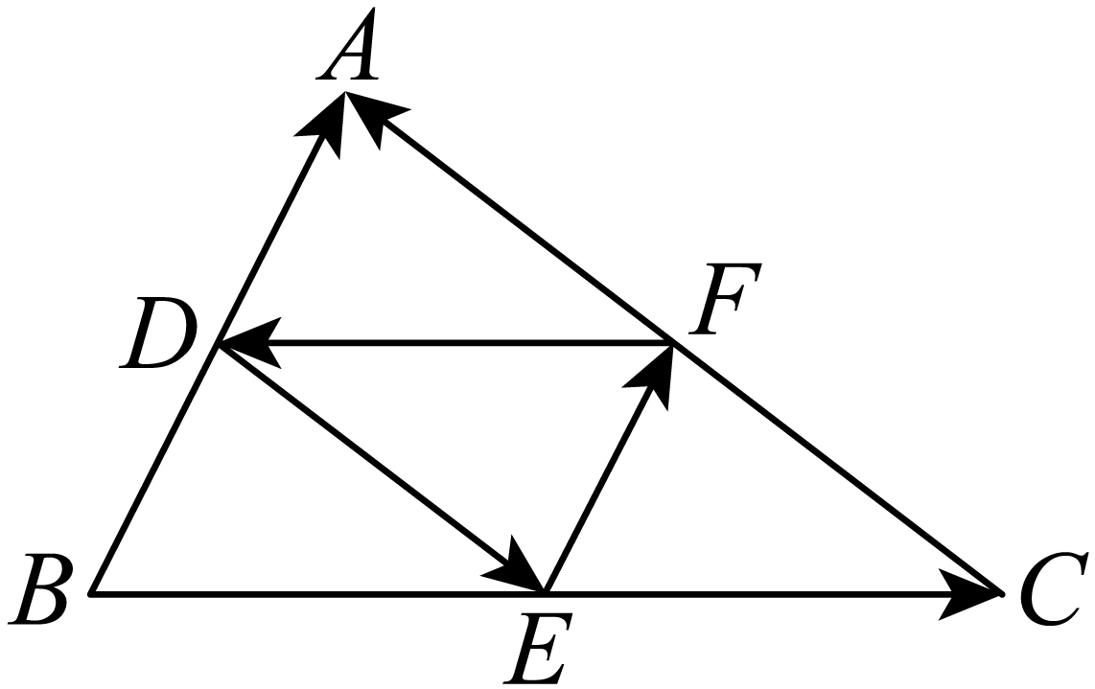
A． B．
C． D．
【答案】D
【详解】因为，，分别是的边，，的中点，所以∥，，即∥，且.
所以四边形是平行四边形
由向量加法的三角形法则可得，，；
由向量加法的平行四边形法则可得，，.
所以A，B，C正确；D错误.
故选：D．
【变式1】（2026·福建漳州·模拟预测）如图，在中，，则（ ）
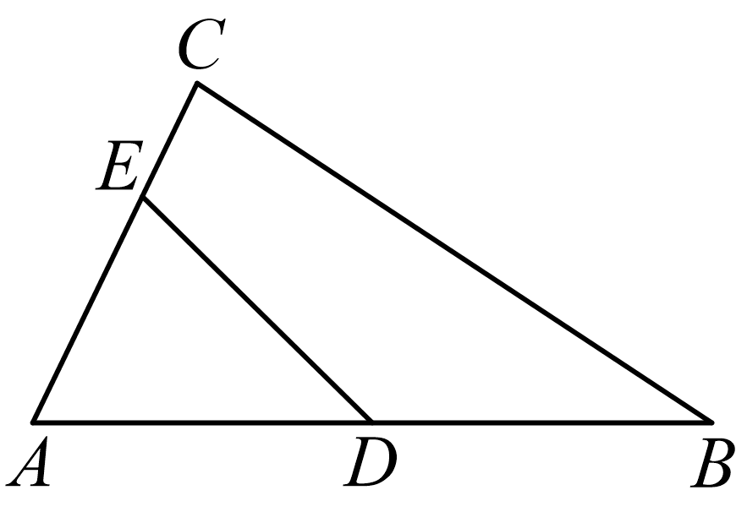
A． B．
C． D．
【答案】C
【详解】因为，所以，所以.
故选：C.
题型四 平面向量的数乘运算
解｜题｜技｜巧
数乘运算即实数 $λ$ 与向量 $\vec{a}$ 的乘法，结果仍是一个向量，记为 $λ\vec{a}$。解题时，首先要明确数乘的几何意义：向量的长度变为原来的 $∣λ∣$ 倍，方向当 $λ>0$ 时与原向量相同，$λ<0$ 时与原向量相反。特别地，$λ=0$ 时结果为零向量 $\vec{0}$。在具体计算中，数乘常与向量的加减法结合使用，例如化简形如 $3\vec{a}+2\vec{b}-(4\vec{a}+\vec{b})$ 这样的式子，需要按照分配律将系数合并：先分别乘开，得 $3\vec{a}+2\vec{b}-4\vec{a}-\vec{b}$，再对同类向量合并系数：$(3-4)\vec{a}+(2-1)\vec{b}=-\vec{a}+\vec{b}$。注意，数乘满足结合律 $λ(μ\vec{a})=(λμ)\vec{a}$ 和分配律 $(λ+μ)\vec{a}=λ\vec{a}+μ\vec{a}$、$λ(\vec{a}+\vec{b})=λ\vec{a}+λ\vec{b}$，可以像整式运算一样处理系数，但不可将不同方向的向量合并。此外，数乘也是判断两个向量是否共线的核心工具：若向量 $\vec{a}$ 与非零向量 $\vec{b}$ 共线，则存在唯一实数 $λ$ 使得 $\vec{a}=λ\vec{b}$。利用这一结论，可以求解参数或证明三点共线。在几何图形中，数乘常出现在分点问题里，例如点 $P$ 在线段 $AB$ 上且 $AP:PB=m:n$，则 $\vec{AP}=\frac{m}{m+n}\vec{AB}$，或 $\vec{OP}=\frac{n}{m+n}\vec{OA}+\frac{m}{m+n}\vec{OB}$（定比分点公式）。总之，处理数乘运算时，牢记其几何直观（伸缩与反向），并熟练运用运算律合并系数，就能解决大多数基础题。
【典例1】（2026·广东湛江·一模）已知，，则在下列各命题中，正确的命题有（ ）
①，时，与的方向一定相反；
②，时，与的方向一定相同；
③，时，与的方向一定相同；
④，时，与的方向一定相反．
A．1个 B．2个 C．3个 D．4个
【答案】D
【详解】由与向量的积的方向规定，易知①②正确，
对于命题③④，当时，，同正或同负，与或者都与同向，或者都与反向．与同向，
当时．则与异号，与中，一个与同向，一个与反向，与反向，故③④也正确．故选：D
【典例2】（2026高三·全国·专题练习）下列各式计算正确的有（ ）
①；
②；
③；
④．
A．1个 B．2个 C．3个 D．4个
【答案】C
【详解】，故①正确；
，故②错误；
，故③正确；
，故④正确.
故选：C
【变式1】（24-25高一下·江西南昌·月考）设向量满足，则（ ）
A． B． C． D．
【答案】D
【详解】由题意可得，
故选：D
【变式2】（25-26高三上·贵州铜仁·期末）若，其中，，为已知向量，则未知向量___________．
【答案】
【知识点】平面向量的混合运算
【分析】根据向量线性运算的性质进行求解即可.
【详解】，
，
，
．
故答案为：
题型五 向量模的最值或取值范围
解｜题｜技｜巧
求解形如 $∣\vec{a}+t\vec{b}∣$ 或 $∣\vec{a}-\vec{b}∣$ 的最值问题时，优先利用三角形不等式：对于任意两个向量 $\vec{a}$ 与 $\vec{b}$，恒有 $∣∣\vec{a}∣-∣\vec{b}∣∣≤∣\vec{a}±\vec{b}∣≤∣\vec{a}∣+∣\vec{b}∣$。左端等号成立当 $\vec{a}$ 与 $\vec{b}$ 方向相同（取加号时）或相反（取减号时）；右端等号成立当 $\vec{a}$ 与 $\vec{b}$ 同向（取加号）或反向（取减号）。这一不等式可直接快速锁定模的范围，无需具体坐标或夹角。几何法同样有效：将向量加法视为平行四边形对角线，模的最值对应对角线长度的变化，可通过分析两向量夹角从 $0^{∘}$ 到 ${180}^{∘}$ 变化时的极值情形得到。需特别注意零向量的存在可能使最值区间端点取等，以及模非负的隐含条件。
【典例1】（2026·河南鹤壁·二模）若向量，满足，且向量与向量的夹角为，则的最小值是（ ）
A．2 B． C．3 D．4
【答案】A
【详解】如图，设，，则，.
过作，垂足为，
则，
即的最小值是2.
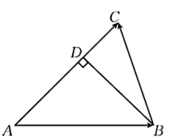
故选：A.
【典例2】（2026·云南大理·模拟预测）如图，矩形中，，，、分别为边、上的动点，且.则的最小值为（ ）
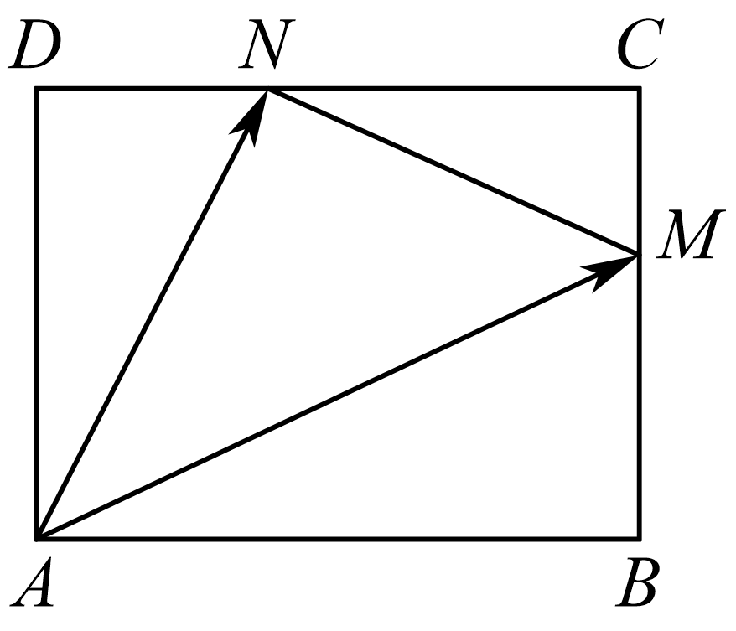
A． B． C． D．
【答案】C
【详解】取线段的中点，连接、、，如下图所示：
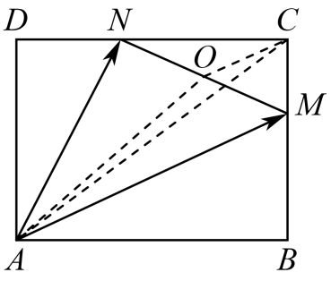
因为，所以，
因为四边形为矩形，则，
因为，
所以，
当且仅当与方向相反时，等号成立，故的最小值为.
故选：C.
【变式1】（2026·黑龙江·二模）已知向量，满足，，则的最大值为________，最小值为______
【答案】 / /
【详解】易知，
所以有.
所以，，
当且仅当同向时，等号成立，
此时取最大值3，取最大值为；
所以，，
当且仅当反向时，等号成立，
此时取最小值1，取最小值为.
故答案为：；.
题型六 利用向量共线证明三点共线
解｜题｜技｜巧
证明三点 $A,B,C$ 共线的本质是证明 $\vec{AB}$ 与 $\vec{AC}$（或 $\vec{BC}$）共线。常见手法包括：取线段的中点或分点，利用已知条件（如平行四边形、三角形中位线）建立向量等式。例如，在三角形 $ABC$ 中，若点 $D$ 是 $AB$ 的中点，点 $E$ 是 $AC$ 的中点，则 $\vec{DE}=\frac{1}{2}\vec{BC}$，可直接说明 $D,E,C$ 不共线（注意此处需区分）。更典型的题型是：已知 $\vec{OA}=\vec{a}$，$\vec{OB}=\vec{b}$，$\vec{OC}=λ\vec{a}+μ\vec{b}$ 且 $λ+μ=1$，则 $A,B,C$ 三点共线。证明时只需计算 $\vec{AB}=\vec{b}-\vec{a}$，$\vec{AC}=(λ\vec{a}+μ\vec{b})-\vec{a}=(λ-1)\vec{a}+μ\vec{b}$，代入 $λ-1=-μ$ 得 $\vec{AC}=μ(\vec{b}-\vec{a})=μ\vec{AB}$，即证。注意：必须确保作为基底的向量非零，且 $λ$ 需为实数。该方法完全通过线性运算完成，是向量法证明三点共线的通用技巧。
易｜错｜点｜拨
易错点有三：一是忽略零向量，若 $\vec{AC}=\vec{0}$ 则 $A$ 与 $C$ 重合，此时虽可视为共线但需单独说明；二是误用起点，证明 $A,B,C$ 共线时必须保证两个向量有公共点（如 $\vec{AB}$ 和 $\vec{AC}$），而非 $\vec{AB}$ 和 $\vec{BC}$（后者也成立但需转换）；三是在设 $\vec{AB}=λ\vec{AC}$ 后，忘记说明 $λ$ 为实数且唯一。此外，由 $\vec{OC}=λ\vec{OA}+μ\vec{OB}$ 且 $λ+μ=1$ 推出三点共线时，需确保 $\vec{OA}$ 与 $\vec{OB}$ 不共线（否则结论不成立）。最后，书写步骤时务必写出“因为 $\vec{AB}=λ\vec{AC}$，所以 $A,B,C$ 三点共线”，不可跳跃。
【典例1】（25-26高三上·天津红桥·期中）已知向量，不共线，且，，，则一定共线的三点是（ ）
A．，， B．，， C．，， D．，，
【答案】A
【详解】因为，，，
选项A，，，
若，，三点共线，则，即，
解得，故该选项正确；
选项B，，，
若，，三点共线，则，
即，解得不存在，故该选项错误；
选项C，，，若，，三点共线，
则，即，解得不存在，故该选项错误；
选项D，，
，若，，三点共线，则，
即，解得不存在，故该选项错误；
故选：A.
【典例2】（25-26高三上·南昌·期中）已知向量，不共线，，，其中，，那么三点共线的充要条件为（ ）
A． B． C． D．
【答案】C
【详解】，，
三点共线，，
，，
，，故选项C正确.
故选：C.

【变式1】（2026·河北·一模）已知向量不共线，，则（ ）
A．三点共线 B．三点共线
C．三点共线 D．三点共线
【答案】B
【详解】对于A，令，即，则有，无解，
因此不存在t，使得，即 三点不共线，A错误；
对于B，，则，又直线MN，NQ有公共点N，
因此 ，，三点共线，B正确；
对于C，，令，即，
则有，无解，因此不存在m，使得，即三点不共线，C错误；
对于D，令，即，则有，无解，
因此不存在n，使得，即三点不共线，D错误.
故选：B
题型七 利用共线向量基本定理求参数
解｜题｜技｜巧
共线向量基本定理指出：若 $\vec{b}≠\vec{0}$，则 $\vec{a}$ 与 $\vec{b}$ 共线的充要条件是存在唯一实数 $λ$ 使得 $\vec{a}=λ\vec{b}$。求参数时，通常先根据几何条件（如三点共线、两线段平行等）写出向量共线关系，再转化为含参数的等式。例如，已知 $A,B,C$ 三点共线，且 $\vec{AB}=(k+1)\vec{a}+2\vec{b}$，$\vec{AC}=3\vec{a}+k\vec{b}$，则可设 $\vec{AB}=λ\vec{AC}$，代入得 $\left(k+1)\vec{a}+2\vec{b}=λ(3\vec{a}+k\vec{b}\right)$。若 $\vec{a}$ 与 $\vec{b}$ 不共线，则根据平面向量基本定理，等式两边对应系数相等，列出方程组：
$$\left\{\begin{aligned}k+1=3λ \\ 2=λk\end{aligned}\right.$$
解方程组即可求出 $k$ 与 $λ$。若 $\vec{a}$ 与 $\vec{b}$ 共线，则需另作讨论。此外，当题目给出线段分点比例（如 $AP:PB=m:n$）时，可直接利用定比分点公式的向量形式 $\vec{AP}=\frac{m}{m+n}\vec{AB}$，将该式与已知条件对比即可求出参数。
易｜错｜点｜拨
易错点有三：一是忽略 $\vec{b}≠\vec{0}$ 的条件，直接设 $\vec{a}=λ\vec{b}$ 会导致零向量情形漏解；
二是当 $\vec{a}$ 与 $\vec{b}$ 共线时，不能使用系数相等法，否则会得到错误或无穷多解；
三是在设比例系数时，忘记说明 $λ$ 的存在性与唯一性。另外，由三点共线列方程时，必须确保两个向量有公共起点（如 $\vec{AB}$ 与 $\vec{AC}$），否则需先转化。最后，解出的参数值应代回原题验证是否满足几何条件（如分点在线段上还是在延长线上）。
【典例1】（2026·河南许昌·开学检测）如图，在中，，的平分线交于点，若，且，则的长为（ ）
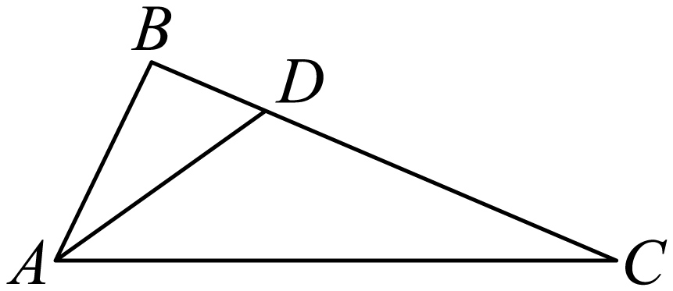
A． B． C． D．
【答案】A
【详解】因为三点共线，且，
所以，
过作的平行线，分别交于，
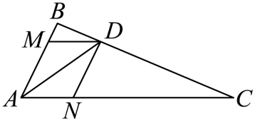
则，
又，的平分线交于点，
所以，为正三角形，
所以，
故选：A.
【典例2】（2026高三·全国·专题练习）已知向量，是两个不共线的向量，若向量与共线，则实数的值为（ ）
A．-4 B． C． D．4
【答案】C
【详解】解：设，所以，所以
故选：C
【变式1】（2026高三·全国·专题练习）已知平面四边形中，，，，，，则（ ）
A．或 B． C． D．
【答案】D
【详解】，
所以，即，所以是直角梯形，如图，作于，则是矩形，
，，则，，所以，
即，又，
所以，．
故选：D．
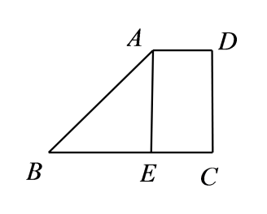
题型八 共线向量基本定理的推论及应用
解｜题｜技｜巧
共线向量基本定理的核心推论是：若 $\vec{a}$ 与 $\vec{b}$ 不共线，且 $\vec{c}=λ\vec{a}+μ\vec{b}$，则 $\vec{c}$ 与 $\vec{a}$ 共线的充要条件是 $μ=0$；$\vec{c}$ 与 $\vec{b}$ 共线的充要条件是 $λ=0$。更重要的推论是三点共线的向量表示：对于任意点 $O$，三点 $A,B,C$ 共线的充要条件是存在实数 $x,y$ 使得 $\vec{OC}=x\vec{OA}+y\vec{OB}$，且 $x+y=1$（其中 $x,y$ 唯一）。应用时，若已知向量等式 $\vec{OC}=λ\vec{OA}+μ\vec{OB}$ 且 $λ+μ=1$，可直接得出 $A,B,C$ 共线。反之，若已知三点共线，可将任意一点表示为另两点向量的线性组合且系数和为1。这一推论常用于求点在线段上的位置或证明三点共线。例如，已知 $\vec{OP}=\frac{1}{3}\vec{OA}+\frac{2}{3}\vec{OB}$，则 $P$ 在 $AB$ 上且 $AP:PB=2:1$。另外，若已知 $A,B,C$ 共线，且 $\vec{OC}=m\vec{OA}+n\vec{OB}$，则必有 $m+n=1$，可据此联系基本不等式中“1”的代换。
易｜错｜点｜拨
易错点有二：一是混淆系数和为1的适用对象——必须是对应同一个起点 $O$ 的向量 $\vec{OA},\vec{OB},\vec{OC}$；
二是漏掉系数和为1的隐含条件，导致参数求解错误。此外，应用时注意比例关系：若 $\vec{OC}=\frac{m}{m+n}\vec{OA}+\frac{n}{m+n}\vec{OB}$，则 $AC:CB=n:m$，切忌颠倒。
【典例1】（25-26高三上·山东德州·开学考试）如图，在中，，E为线段AD上的动点，且，则的最小值为（ ）
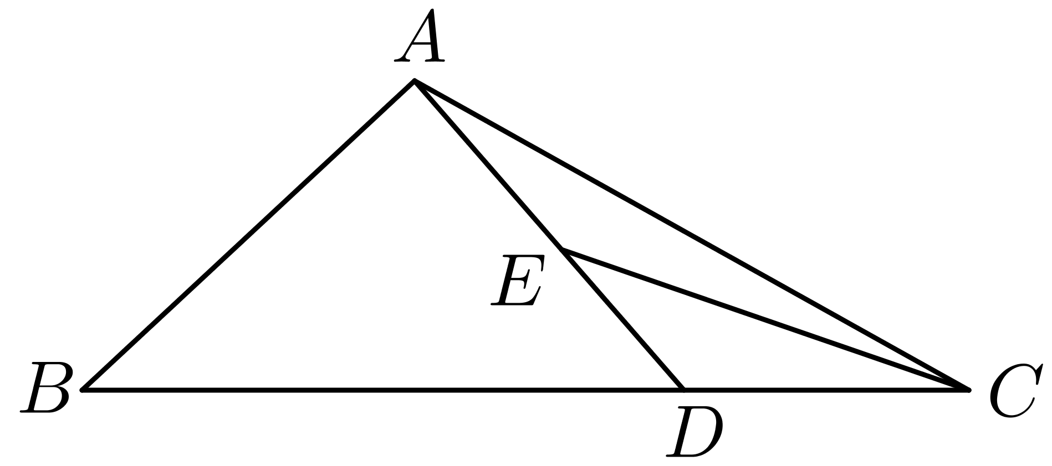
A．8 B．12 C．32 D．16
【答案】C
【详解】因为，所以，因为，所以，
因为三点共线，所以，，
所以，
当且仅当，即时取等号，所以的最小值是32.
故选：C
【典例2】（2026·浙江·高三月考）在中，点O满足，过点O的直线分别交射线AB，AC于点M，N，且，，则的最小值为（ ）
A． B． C．3 D．4
【答案】A
【详解】由题可知，，
因为，，所以，，
又，所以，
所以，
因为三点共线，所以，
所以，
当且仅当，即时，等号成立.
所以的最小值为.
故选：A
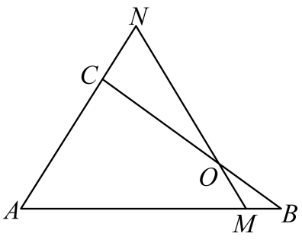
【变式1】（2026·江西·一模）（多选）在中，D为AB上一点满足，若P为线段CD上一点，且，（为正实数），则下列结论正确的是（ ）
A． B．
C．的最大值为 D．
【答案】AD
【详解】由题设，可得，又三点共线，所以，
对于A选项，，又，
∴，故A正确；
对于B选项，由，即知，B错误；
对于C选项，由，为正实数，，则，
当且仅当时等号成立，故C错误；
对于D选项，由知，，则，
而，
所以，由得，即，故D正确，
故选：AD．
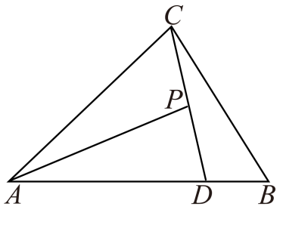


期末基础通关练（测试时间：10分钟）
1. （2025•开封期末）下列物理量：①质量；②速度；③力；④加速度；⑤位移；⑥密度；⑦功．其中是向量的有（ ）
A．4个 B．3个 C．2个 D．1个
【答案】A
【详解】解：速度、力、加速度和位移都是向量，其它是标量，即向量共4个．
故选：A．
2. （2025秋•昌平区期末）如图，点O为正六边形ABCDEF的中心，则$\overset{→}{OA}+\overset{→}{BO}=$（ ）
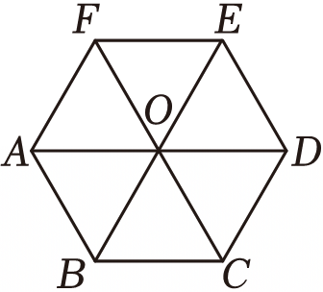
A．$\overset{→}{OC}$ B．$\overset{→}{OD}$ C．$\overset{→}{OE}$ D．$\overset{→}{OF}$
【答案】D
【详解】解：点O为正六边形ABCDEF的中心，
则$\overset{→}{OA}+\overset{→}{BO}=\overset{→}{BA}=\overset{→}{OF}$．
故选：D．
3. （2025•保定期末）化简$\overset{→}{ME}+\overset{→}{EN}-\overset{→}{PN}=$（ ）
A．$\overset{→}{MP}$ B．$\overset{→}{MN}$ C．$\overset{→}{NM}$ D．$\overset{→}{PM}$
【答案】A
【详解】解：$\overset{→}{ME}+\overset{→}{EN}-\overset{→}{PN}=\overset{→}{MN}-\overset{→}{PN}$，
$=\overset{→}{NP}-\overset{→}{NM}=\overset{→}{MP}$．
故选：A．
期末重难突破练（测试时间：10分钟）
1. （2025•浙江杭州期末）在矩形中，，设，则的值为（ ）
A．2 B．3 C．4 D．5
【答案】C
【详解】解：，
延长至，使，连接，
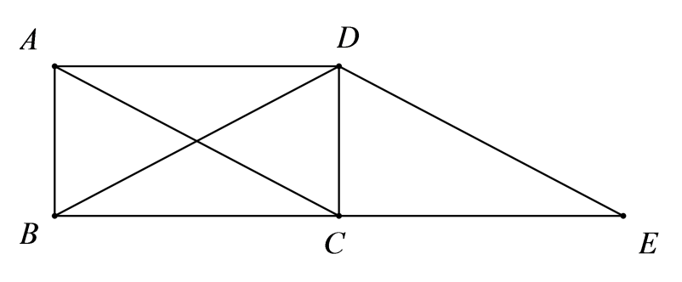
由于，∴，
四边形是平行四边形，
，
，
.
故选:C
2. （2025•抚州期末）若非零不共线的向量满足，则（ ）．
A． B． C． D．
【答案】C
【详解】
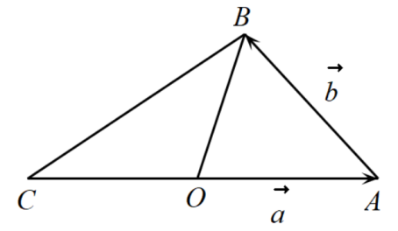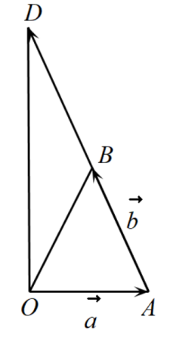 （2）
由非零向量，满足
当，不共线时, 可考虑构造等腰三角形, 如图（1）所示, ,
则. 在图（1）中, ,
不能比较与的大小;
在图（2）中, 由, 得,
所以 为的直角三角形.
易知,
由三角形中大角对大边, 得.
故选：C
3. （2026·浙江·高三月考）在所在的平面上有一点，满足，则与的面积之比是（ ）
A． B． C． D．
【答案】D
【详解】由得,
即,
令是的中点，则,
所以
所以∥，
所以,
即
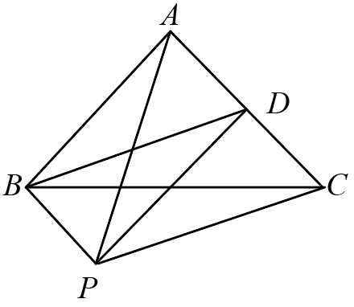
故答案为：D.
4. （2026高三·全国·专题练习）将函数和直线的所有交点从左到右依次记为，，…，，若P点坐标为，则（ ）
A．k B．
C．5 D．10
【答案】D
【详解】因为均过点，且关于该点中心对称，
由解析式，可得函数图象如下：
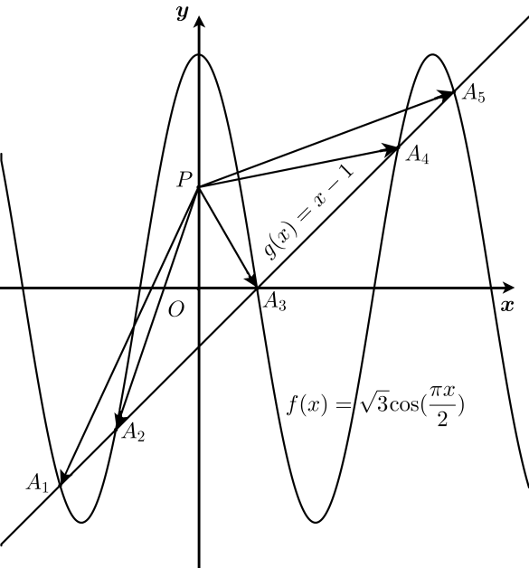
由图知：有5个交点，其中与、与关于对称，
所以，故.
故选：D
5. （25-26高三上·山东德州·开学考试）已知点是平行四边形内的一点，且满足，设三角形和平行四边形的面积分别是和，则（ ）
A． B． C． D．
【答案】B
【详解】连接交于点，则.
所以，
所以.
因为，所以.
又，所以.
所以.这说明.
所以，而是平行四边形面积的，
所以.
故选：B.
